1. **功能頁面背景資料**

|  |  |  |  |
| --- | --- | --- | --- |
| 功能頁面名稱 | | 投標管理模組-常用料維護 | |
| 頁面檔名 | | BidSetting.aspx | |
| 隸屬模組 | | 投標管理模組 | |
| ­使用權限 | | 【標案增修】 | |
| 使用者操作流程 | | | |
| User | | | System |
| 1 |  | |  |
| 2 |  | |  |
| 3 |  | |  |
| 4 |  | |  |
| 5 |  | |  |

1. **共用Session及Utility類別列表**
   1. **既有共用Session**

|  |  |  |
| --- | --- | --- |
| Session名稱 | 用途說明 | 產生頁面 |
| UserName | 使用者ID | login.aspx |
| Name | 使用者暱稱or名稱 | login.aspx |
| CompanyName | 公司名稱 | login.aspx |
| DatabaseName | 資料庫名稱 | login.aspx |
| ProjectCode | 專案代碼 | Site1.Master |

* 1. **新增共用Session**

|  |  |  |
| --- | --- | --- |
| Session名稱 | 用途說明 | 產生頁面 |
| 無 |  |  |

* 1. **Utility類別**

|  |  |  |
| --- | --- | --- |
| 類別名稱 | 用途說明 | 備註 |
| DBconnection | 資料庫連線資訊 |  |
| Unitlist | 常用單位列表 |  |
| array_process | 操作陣列的相關函式 | 將陣列轉換為用逗點隔開的字串 |
| str_process | 操作字串的相關函式 | 將用逗點隔開的字串轉換為陣列 |

1. **使用者介面(UI)及元件/控件說明**
   1. **MasterPage**

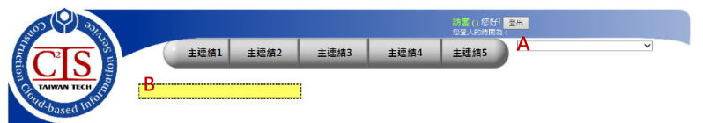

|  |  |  |  |  |  |  |  |
| --- | --- | --- | --- | --- | --- | --- | --- |
| **Site1.Master** | | | | | | | |
| **編號** | **控件名稱(ID)** | **控件類型** | **資料輸入格式** | **長度** | **唯讀** | **顯示** | **說明** |
| A | DDL_Project | Dropdownlist | - | - | - | N | 1.於MasterPage設定其值  2.本模組不予顯示(.Visable=False) |
| B | NowMode | Label | - | - | - | Y | 1.於Pageload指定其.text="投標管理模組-常用資料維護" |
| 備註：   * 若MasterPage有調整變更，後續再一併調整 | | | | | | | |

* 1. **PageLoad**

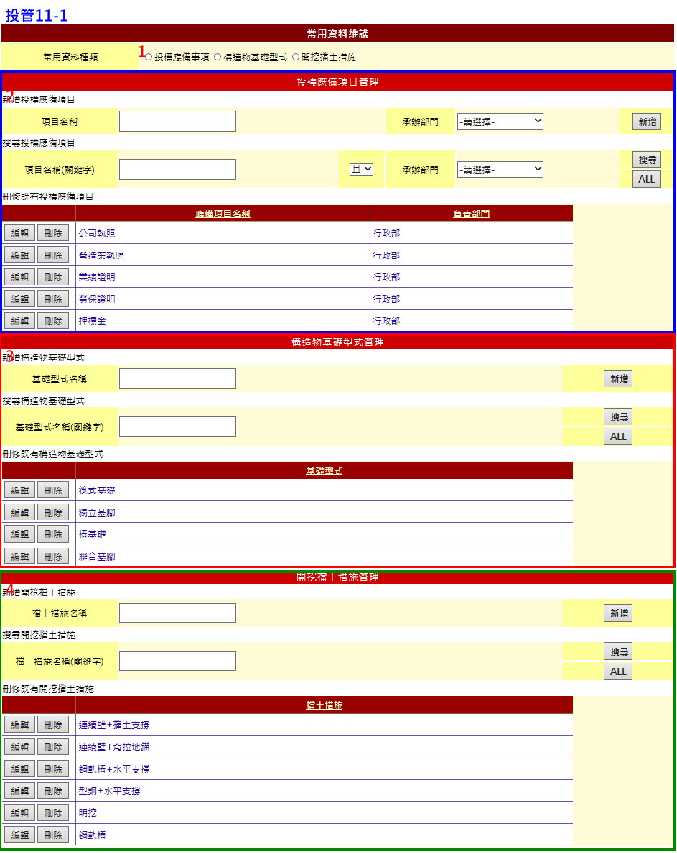

|  |  |  |  |  |  |
| --- | --- | --- | --- | --- | --- |
| **投管11-1** | | | | | |
| **編號** | **控件名稱(ID)** | **控件類型** | **唯讀** | **顯示** | **說明** |
| 1 | Ｏ常用資料種類 | RadioButtonList | - | Y | 1.ItemText:  投標應備項目  構造物基礎型式  開挖擋土措施  2. .AutoPostBack=True |
| 2 | Pnl_PreItem | Panel | - | N | 1.Pageload時預設.Visable=False  2.If Ｏ常用資料種類.SelectItem.text="投標應備項目" Then .Visable=True |
| 3 | Pnl_Foundation | Panel | - | N | 1.Pageload時預設.Visable=False  2.If Ｏ常用資料種類.SelectItem.text="構造物基礎型式" Then .Visable=True |
| 4 | Pnl_Retaining | Panel | - | N | 1.Pageload時預設.Visable=False  2.If Ｏ常用資料種類.SelectItem.text="開挖擋土措施" Then .Visable=True |
| 原則：   * 資料庫選擇依Login時存取之Session("DatabaseName")決定，測試時使用CICIMS | | | | | |

* 1. **Ｏ常用資料種類.SelectItem.Text="投標應備項目"**

1. Pnl_PreItem.Visable=True

2. Pnl_Foundation.Visable=False

3. Pnl_Retaining.Visable=False

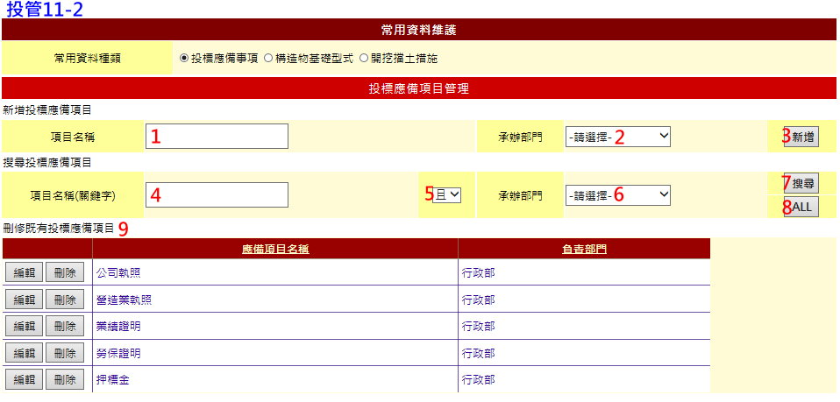

| **投管11-2** | | | | | |
| --- | --- | --- | --- | --- | --- |
| **編號** | **控件名稱(ID)** | **控件類型** | **唯讀** | **顯示** | **說明** |
| 0 | Pnl_PreItem | Panel | - | N | 1.Pageload時預設.Visable=False  2.If Ｏ常用資料種類.SelectItem.text="投標應備項目" Then .Visable=True |
| 1 | 新增-項目名稱 | Textbox | N | Y | 1.新增.Click時為必填欄位 |
| 2 | 新增-負責部門 | Dropdownlist | - | Y | 1.SqlDataSource: DepartmentList  2.Text:DepartmentList.DepartmentName  3.Value:DepartmentList.DepartmentName  4.新增ItemText:-請選擇-  5.新增.Click時為必選 |
| 3 | 新增 | Button | - | Y | 1.執行資料庫新增(Create)動作，詳3.4 |
| 4 | 搜尋-項目名稱 | Textbox | N | Y | 1.可允許空值 |
| 5 | 搜尋-邏輯 | Dropdownlist | - | Y | 1.ItemText[Value]:  且[AND]  或[OR]  非[XOR] |
| 6 | 搜尋-負責部門 | Dropdownlist | - | Y | 1.SqlDataSource: DepartmentList  2.Text:DepartmentList.DepartmentName  3.Value:DepartmentList.DepartmentName  4.新增ItemText:-請選擇- |
| 7 | 搜尋 | Button | - | Y | 1.依搜尋-項目名稱.Text、搜尋-邏輯. SelectValue及搜尋-負責部門.SelectValue所輸入之內容進行資料庫搜尋，再將搜尋結果顯示於既有投標應備項目  Select * From BidPreItem Where ItemName Like 搜尋-項目名稱. Text 搜尋-邏輯.SelectValue ResponseDept = 搜尋-負責部門.SelectValue |
| 8 | ALL | Button | - | Y | 1.顯示BidPreItem的所有資料於既有投標應備項目  Select * From BidPreItem |
| 9 | 既有投標應備項目 | GridView | - | Y | 1.搜尋BidPreItem全部資料，僅顯示ItemName As 應備項目名稱, ResponseDept As 負責部門  2.開啟修改.刪除功能(ButtonField)  3.負責部門欄位應改為樣板(Template)  3.1修改(EditItem Template)時應改用DropdownList  3.2 SqlDataSource: DepartmentList  3.3 Text:DepartmentList.DepartmentName  3.4 Value:DepartmentList.DepartmentName  3.5新增ItemText:-請選擇-  3.6 Bind("ResponseDept")  4.修改項目名稱時應先確認修改後之名稱是否與既有BidPreItem. ItemName重複，倘重複則不予修改 |

* 1. **Pnl_PreItem→新增.Click**

1.檢查新增-項目名稱及新增-負責部門必選填

2.確認新增-項目名稱與BidPreItem.ItemName不得有重複

3.執行資料庫動作

4.儲存成功後跳出Msgbox提示

|  |  |  |  |  |  |  |
| --- | --- | --- | --- | --- | --- | --- |
| **資料庫Create** | | | | | | |
| **目的地資料庫** | | | | **來源控件** | | **說明** |
| **Table** | **欄位** | **格式** | **長度** | **名稱** | **屬性** |
| BidPreItem | ItemName | nvarchar | 50 | 新增-項目名稱 | .Text |  |
| ResponseDept | nvarchar | 50 | 新增-負責部門 | .SelectValue |

* 1. **Ｏ常用資料種類.SelectItem.Text="構造物基礎型式"**

1. Pnl_PreItem.Visable=False

2. Pnl_Foundation.Visable=True

3. Pnl_Retaining.Visable=False

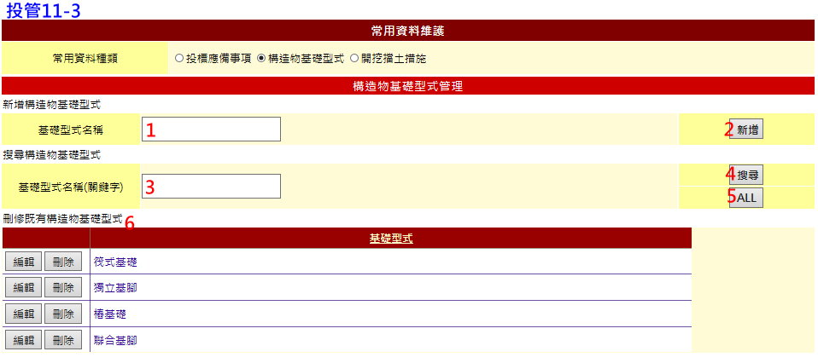

| **投管11-3** | | | | | |
| --- | --- | --- | --- | --- | --- |
| **編號** | **控件名稱(ID)** | **控件類型** | **唯讀** | **顯示** | **說明** |
| 0 | Pnl_Foundation | Panel | - | N | 1.Pageload時預設.Visable=False  2.If Ｏ常用資料種類.SelectItem.text="構造物基礎型式" Then .Visable=True |
| 1 | 新增-基礎型式名稱 | Textbox | N | Y | 1.新增.Click時為必填欄位 |
| 2 | 新增 | Button | - | Y | 1.執行資料庫新增(Create)動作，詳3.6 |
| 3 | 搜尋-基礎型式名稱 | Textbox | N | Y | 1.可允許空值 |
| 4 | 搜尋 | Button | - | Y | 1.依搜尋-基礎型式名稱.Text所輸入之內容進行資料庫搜尋，再將搜尋結果顯示於既有基礎型式  Select * From Foundation Where FoundationName Like 搜尋-基礎型式名稱.Text |
| 5 | ALL | Button | - | Y | 1.顯示Foundation的所有資料於既有基礎型式  Select * From Foundation |
| 6 | 既有基礎型式 | GridView | - | Y | 1.搜尋Foundation全部資料，僅顯示FoundationName As 基礎型式  2.開啟修改.刪除功能(ButtonField)  3.修改基礎型式時應先確認修改後之名稱是否與既有Foundation. FoundationName重複，倘重複則不予修改 |

* 1. **Pnl_Foundation→新增.Click**

1.檢查新增-基礎型式名稱必填

2.確認新增-基礎型式名稱與Foundation. FoundationName不得有重複

3.執行資料庫動作

4.儲存成功後跳出Msgbox提示

|  |  |  |  |  |  |  |
| --- | --- | --- | --- | --- | --- | --- |
| **資料庫Create** | | | | | | |
| **目的地資料庫** | | | | **來源控件** | | **說明** |
| **Table** | **欄位** | **格式** | **長度** | **名稱** | **屬性** |
| Foundation | FoundationName | nvarchar | 50 | 新增-基礎型式名稱 | .Text |  |

* 1. **Ｏ常用資料種類.SelectItem.Text="開挖擋土措施"**

1. Pnl_PreItem.Visable=False

2. Pnl_Foundation.Visable=False

3. Pnl_Retaining.Visable=True

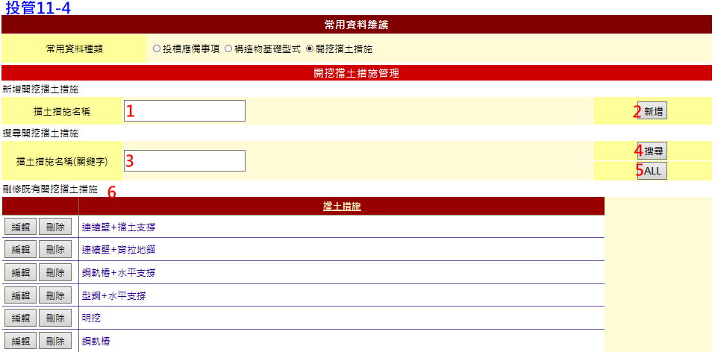

| **投管11-4** | | | | | |
| --- | --- | --- | --- | --- | --- |
| **編號** | **控件名稱(ID)** | **控件類型** | **唯讀** | **顯示** | **說明** |
| 0 | Pnl_Retaining | Panel | - | N | 1.Pageload時預設.Visable=False  2.If Ｏ常用資料種類.SelectItem.text="開挖擋土措施" Then .Visable=True |
| 1 | 新增-擋土措施名稱 | Textbox | N | Y | 1.新增.Click時為必填欄位 |
| 2 | 新增 | Button | - | Y | 1.執行資料庫新增(Create)動作，詳3.8 |
| 3 | 搜尋-擋土措施名稱 | Textbox | N | Y | 1.可允許空值 |
| 4 | 搜尋 | Button | - | Y | 1.依搜尋-擋土措施名稱.Text所輸入之內容進行資料庫搜尋，再將搜尋結果顯示於既有擋土措施  Select * From Retaining Where RetainingName Like 搜尋-擋土措施名稱.Text |
| 5 | ALL | Button | - | Y | 1.顯示Retaining的所有資料於既有擋土措施  Select * From Retaining |
| 6 | 既有擋土措施 | GridView | - | Y | 1.搜尋Retaining全部資料，僅顯示RetainingName As 擋土措施  2.開啟修改.刪除功能(ButtonField)  3.修改擋土措施時應先確認修改後之名稱是否與既有Retaining. RetainingName重複，倘重複則不予修改 |

* 1. **Pnl_Retaining→新增.Click**

1.檢查新增-擋土措施名稱必填

2.確認新增-擋土措施名稱與Retaining.RetainingName不得有重複

3.執行資料庫動作

4.儲存成功後跳出Msgbox提示

|  |  |  |  |  |  |  |
| --- | --- | --- | --- | --- | --- | --- |
| **資料庫Create** | | | | | | |
| **目的地資料庫** | | | | **來源控件** | | **說明** |
| **Table** | **欄位** | **格式** | **長度** | **名稱** | **屬性** |
| Retaining | RetainingName | nvarchar | 50 | 新增-擋土措施名稱 | .Text |  |